PENGARUH KURIKULUM TINGKAT SATUAN PENDIDIKAN (KTSP) TERAHAP KARAKTER KRISTIANI SISWA KELAS IV DI SMP PGRIMARINDING

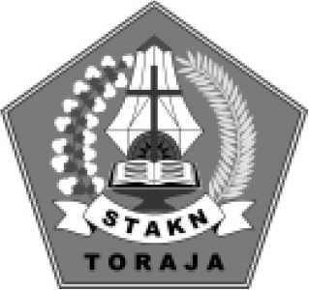

SKRIPSI

Diajukan Kepada Sekolah Tinggi Agama Kristen Negeri (STAKN) Toraja  
untuk Memenuhi Salah Satu Syarat Memperoleh Gelar  
Sarjana Pendidikan Agama Kristen (S.Pd.K)

OLEH

**MERNI**Nirm: 20123381

SEKOLAH TINGGI AGAMA KRISTEN NEGERI (STAKN) TORAJA

TAHUN 2016

Judul skripsi : Pengaruh Kurikulum Tingkat Satuan Pendidikan Terhadap Karakter

Kristiani Siswa Kelas VII SMP PGRI Marinding

Diajukanoleh : Memi

Nirm : 20123381

Jurusan :Pendidikan Agama Kristen (PAK)

Setelah diperiksa dan diteliti ulang, temyata memenuhui persyaratan untuk diajukan dan dipertahankan dalam ujian Skripsi yang diselenggarakan Jurusan Pendidikan Agama Kristen (PAK), pada Sekolah Tinggi Agama Kristen Negri (STAKN) Toraja

Mengkendek, 16 Juni 2016

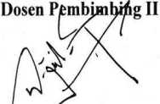

J**Diiaon Lamba, M.Pdk** NIDN 198304152009121002

Dosen Pembimbing 1

**Yanni Paembonan,M,Pdk** NIDN. 0920078702



Menerangkan bahwa skripsi yang telah dipersiapkan oleh:

Nama : Memi

Nirm : 20123381

Jurusan : Pendidikan Agama Kristen

Judul Skripsi : Pengaruh Kurikulum Tingkat Satuan Pendidikan Terhadap

Karakter Kristiani Siswa Kelas VII SMP PGRI Marinding

Dosen Pembimbing Pembimbing I Pembimbing II

: Yanni Paembon&n, M.Pd.K : Djidon Lamba’, M.Pd.K

Telah dipertahankan dan dipertanggungjawabkan dalam meja ujian skripsi Jurusan Pendidikan Agama Kristen yang diselenggarakan oleh Sekolah Tinggi Agama Kristen Negeri ( STAKN) Toraja pada tanggal 29 Juni 2016 dan dinyatakan lulus dengan nilai B- dan di Yudisium pada tanggal 30 Juni 2016 dengan predikat MEMUASKAN

Mengkendek, 20 Juli 2016

Dewan Penguji:

Penguji I,

lannu Sanderan. M.Th HP: 197703172006041005

Ketua,



Nfp-l96307112000032001

Dr. Selvianti. M.Th NIP:197701172009012007

